AgroMonitor/Thị trường Cà phê
Tin NGÀY 16.08.2013

CÔNG TY CỔ PHẦN PHÂN TÍCH VÀ DỰ BÁO THỊ TRƯỜNG VIỆT NAM
Địa chỉ: P1604, Toà nhà 101 Láng Hạ, Q. Đống Đa, Hà Nội
Tel: +84 4 66741395/Fax: +84 4 62730190 | Website: www.agromonitor.vn

Chuyên gia Phân tích
Nguyễn Thị Lan Hương/Phạm Văn Hanh
Điện thoại: 0968.255.152
Email: pvhanh.agromonitor@gmail.com

Thị trường trong nước
+ Giá cà phê vối nhân xô tại khu vực Tây Nguyên ngày 15/08 đã tăng trở lại với mức tăng 400 đồng/kg so với giá ngày 14/08 lên mức giá từ 40.400 – 40.800 đồng/kg. Cụ thể, cà phê tại Đak Lak, Lâm Đồng, Gia Lai, Đắk Nông có mức giá lần lượt 40.800 đồng/kg; 40.500 đồng/kg; 40.800 đồng/kg và 40.400 đồng/kg. Giá cà phê trong nước phục hồi trở lại do giá tham chiếu trên cả 2 sàn giao dịch chính trên thế giới đồng loạt tăng.
+ Giá cà phê xuất khẩu Robusta (R2, 5% đen vỡ) giao tại cảng TP.HCM theo giá FOB ngày 15/08 cũng tăng 27 USD/tấn so với ngày 14/08 lên mức 1.969 USD/tấn, cộng 10 USD so với giá giao tháng 9 trên sàn London.
Tham khảo giá cà phê vối nhân xô tại các thị trường nội địa (VND/Kg) và giá xuất khẩu tại cảng TPHCM (USD/Tấn)
Ngày | 15/08 | 14/08 | 13/08 | 12/08 | 09/08
Giá cà phê XK (FOB) (HCM) | 1.969 | 1.942 | 1.984 | 1.973 | 1.934
Đắk Lăk | 40.800 | 40.400 | 41.200 | 41.000 | 40.500
Lâm Đồng | 40.500 | 40.100 | 41.000 | 40.800 | 40.100
Gia Lai | 40.800 | 40.400 | 41.200 | 41.000 | 40.500
Đắk Nông | 40.400 | 40.000 | 40.800 | 40.600 | 40.100
*Nguồn: CSDL AgroMomitor.
+ Vào ngày 15/08, giá thu mua của các công ty tăng 300 đồng/kg so với ngày 14/08 lên mức giá 40.550 đồng/kg. Giá cà phê vối nhân xô loại 2 tại TP.HCM có giá 40.950 đồng/kg, cũng tăng 300 đồng/kg so với ngày 14/08. Tương tự, giá cà phê vối nhân xô ký gửi tại kho tăng lên mức giá 40.400 đồng/kg, cũng tăng 300 đồng/kg.
+ Giá chào bán cà phê Robusta thành phẩm xuất khẩu tại TP.HCM ngày 15/08 đồng loạt tăng 27 USD/tấn so với ngày 14/08. Cụ thể, giá loại R2 (Scr13, 5% BB) – 2.029 USD/tấn, R1 (Scr16, 2% BB) – 2.079 USD/tấn và R1 (Scr18, 2% BB) – 2.109 USD/tấn.
Tham khảo giá chào bán các chủng loại cà phê xuất khẩu, USD/tấn
 | R2 (Scr13_5% BB) | R1 (Scr16_2% BB) | R1 (Scr18_2% BB)
09/08 | 1994 | 2044 | 2074
12/08 | 2033 | 2083 | 2113
13/08 | 2044 | 2094 | 2124
14/08 | 2002 | 2052 | 2082
15/08 | 2029 | 2079 | 2109
*Nguồn: CSDL AgroMomitor.
+ Theo số liệu Tổng cục Hải quan, xuất khẩu cà phê trong tháng 07/2013 đạt 90.701 tấn với giá trị kim ngạch 194,117 triệu USD, tăng 2,6% về lượng và tăng 4,3% về kim ngạch so với tháng trước. Tuy nhiên, lũy kế 7 tháng đầu năm 2013, xuất khẩu cà phê của Việt Nam giảm 23,9% về lượng và giảm 22,7% về trị giá so với cùng kỳ năm 2012, xuống còn 887.581 tấn và trị giá 1,902 tỷ USD.
Lượng và kim ngạch xuất khẩu cà phê của Việt Nam theo tháng từ năm 2011-2013
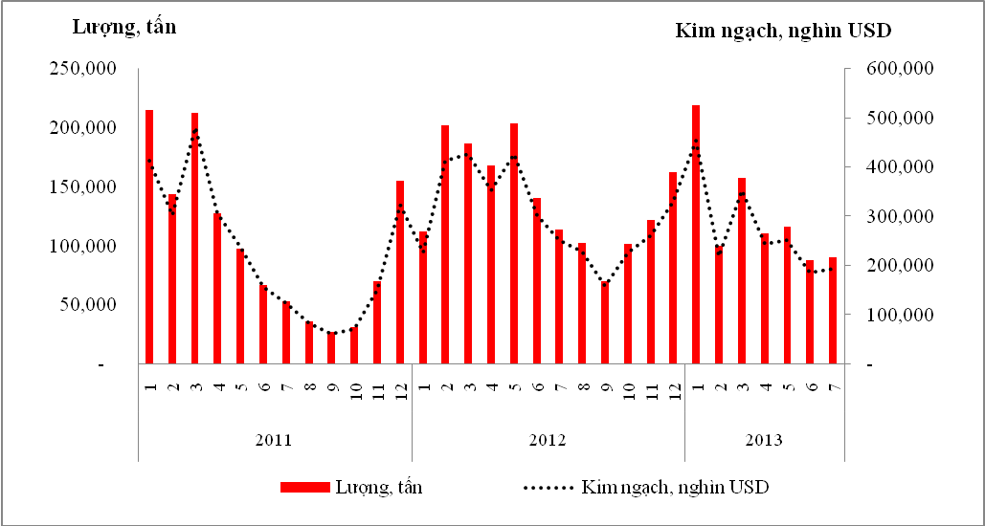
*Nguồn: AgroMonitor tổng hợp số liệu TCHQ.

Thị trường thế giới
+ Trên sàn Liffe tại London, chốt phiên giao dịch ngày 15/08, giá cà phê Robusta các kỳ hạn có phiên giảm nhẹ. Cụ thể, giá giao tháng 9 giảm 7 USD/tấn, tương đương 0,36% xuống 1.952 USD/tấn. Giá giao tháng 11 giảm 8 USD/tấn, tương đương 0,42% xuống 1.918 USD/tấn. Các kỳ hạn khác giá giảm trên 0,3%.
+ Cùng xu hướng, trên sàn ICE tại NewYork, giá cà phê Arabica các kỳ hạn cũng có phiên giảm. Cụ thể, giá giao tháng 9 giảm 0,65% xuống 121,85 cent/lb. Giá giao tháng 12 giảm 0,487% xuống 124,7 cent/lb. Các kỳ hạn khác giá tăng trên 0,4%.
Giá cà phê Arabica phiên vừa qua tại New York giảm trở lại do dự đoán đồng real của Brazil tiếp tục suy yếu, sẽ khiến nước này tăng doanh số bán hàng. Đồng real của Brazil đã giảm tới 13% so với đồng USD kể từ ngày 14/5, mức giảm lớn nhất trong số 31 loại tiền tệ lớn theo dõi bởi Bloomberg, và chạm mức thấp nhất 4,5 năm ở 2,3275 real/USD hôm 14/8. Tuy nhiên, đồng tiền này vẫn còn cao hơn 10% so với mức giá thấp nhất trong lịch sử so với USD, dẫn đến lo ngại triển vọng giá tiếp tục giảm. Giá cà phê Robusta phiên vừa qua cũng giảm dưới áp lực giảm của giá cà phê Arabica.
Diễn biến giá cà phê Robusta trên thị trường London, USD/tấn
Kỳ hạn/Ngày | 15/08 | 14/08 | 13/08 | 12/08 | 09/08
Tháng 9/2013 | 1952 | 1959 | 1932 | 1974 | 1963
Tháng 11/2013 | 1918 | 1926 | 1908 | 1955 | 1949
Diến biến giá cà phê Arabica trên thị trường New York, cent/lb
Kỳ hạn/Ngày | 15/08 | 14/08 | 13/08 | 12/08 | 09/08
Tháng 9/2013 | 121,85 | 122,65 | 120,6 | 123,45 | 122,9
Tháng 12/2013 | 121,70 | 125,30 | 123,00 | 126,1 | 125,6
+ Tại thị trường châu Âu, ngày 14/08, giá cà phê Arabica dịu nhẹ của Colombia và Arabica của Brazil tăng lần lượt 2,96 cent/lb và 2,89 cent/lb so với ngày 13/08 lên mức giá tương ứng 148,61 cent/lb và 123,46 cent/lb. Tương tự, giá cà phê Robusta cũng tăng 0,96 cent/lb lên mức 96,05 cent/lb.
Diến biến giá cà phê trên thị trường châu Âu, cent/lb
Chủng loại/Ngày | 14/08 | 13/08 | 12/08 | 09/08 | 08/08
Arabica dịu nhẹ của Colombia | 148,61 | 145,65 | 149,10 | 148,78 | 147,84
Arabica của Brazil | 123,46 | 120,57 | 123,97 | 123,70 | 121,27
Robusta | 96,05 | 95,09 | 97,17 | 97,11 | 95,14
Nguồn: ICO
+ Tại thị trường Mỹ, ngày 14/08, giá cà phê Arabica dịu nhẹ của Colombia và Arabica của Brazil cùng tăng 2,25 cent/lb so với ngày 13/08 lên mức giá tương ứng 147,25 cent/lb và 117,25 cent/lb. Tương tự, giá cà phê Robusta cũng tăng 0,75 cent/lb lên mức 103,58 cent/lb.
Diến biến giá cà phê trên thị trường Mỹ, cent/lb
Chủng loại/Ngày | 14/08 | 13/08 | 12/08 | 09/08 | 08/08
Arabica dịu nhẹ của Colombia | 147,25 | 145,00 | 149,00 | 148,50 | 147,75
Arabica của Brazil | 117,25 | 115,00 | 118,00 | 117,50 | 115,75
Robusta | 103,58 | 102,83 | 105,75 | 106,00 | 104,25
Nguồn: ICO
+ Theo số liệu mới nhất của ICE, tính đến ngày 13408 tồn kho kho thuần cà phê Arabica tại các cảng của Mỹ và một số nước Châu Âu duy trì ở mức 2.770.334 bao (60 kg/bao), tương đương 166.220 tấn, tăng 31.471 bao so với ngày 01/07, tương đương tăng 1,15%.
Tồn kho cà phê Arabica thuộc sàn Ice New York tại một số cảng đến ngày 14/08/2013, bao (1bao = 60kg)
Xuất xứ/Cảng | Antwerp (Bỉ) | Barcelona (Tây Ban Nha) | Hamburg/Bremen (Đức) | Houston (Mỹ) | Miami (Mỹ) | New Orleans | New York | Tổng
Brazil | 0 | 0 | 0 | 0 | 0 | 284 | 320 | 604
Burundi | 74.759 | 0 | 89.422 | 0 | 0 | 0 | 1.707 | 165.888
Colombia | 6 | 0 | 0 | 0 | 0 | 0 | 6.348 | 6.354
Costa Rica | 2.200 | 0 | 0 | 0 | 0 | 0 | 825 | 3.025
El Salvador | 32.317 | 0 | 5.025 | 0 | 250 | 250 | 12.895 | 50.737
Guatemala | 56.974 | 0 | 7.905 | 775 | 0 | 0 | 8.533 | 74.187
Honduras | 532.716 | 550 | 43.933 | 53.556 | 30.984 | 5.332 | 124.575 | 791.646
India | 66.750 | 0 | 53.030 | 0 | 0 | 0 | 1.600 | 121.380
Mexico | 348.736 | 0 | 11.017 | 129.811 | 0 | 2.000 | 162.400 | 653.964
Nicaragua | 169.324 | 0 | 500 | 0 | 0 | 0 | 5.645 | 175.469
Papua New Guinea | 0 | 0 | 0 | 0 | 0 | 0 | 317 | 317
Peru | 395.710 | 0 | 97.544 | 18.300 | 0 | 50 | 87.507 | 599.111
Rwanda | 58.452 | 0 | 15.456 | 0 | 0 | 0 | 300 | 74.208
Tanzania | 1.457 | 0 | 3.198 | 0 | 0 | 0 | 0 | 4.655
Uganda | 18.279 | 330 | 27.940 | 0 | 0 | 0 | 2.240 | 48.789
Tổng | 1.757.680 | 880 | 354.970 | 202.442 | 31.234 | 7.916 | 415.212 | 2.770.334
Nguồn: ICE
+ Theo một báo cáo của Trung tâm đấu giá Cà phê Nairobi (NCE), giá trung bình cho tất cả các loại cà phê Arabica của Kenya trong tuần đã tăng lên đến 171,37 USD/bao (bao = 50 kg), tăng từ 169,92 USD/bao tại phiên đấu giá tuần trước đó (06/08). Trong đó, giá cà phê Arabica loại AA đã tăng từ 284 USD/bao tại phiên đấu giá tuần trước lên 295 USD/bao. Cà phê Arabica của Kenya tăng giá tại cuộc bán đấu giá tuần thứ ba liên tiếp do nguồn cung thắt chặt và nhu cầu cao khiến các đại lý vẫn phải cạnh tranh để tích trữ hàng hóa sau kỳ nghỉ đấu giá sáu tuần. Tại cuộc đấu giá tuần này, đã có 15.851 bao được chào bán và 8.356 bao đã được mua, so với 17.892 bao được chào bán và 5.854 bao đã được mua tuần trước.
+ Chuyên gia nông học Marco Antonio dos Santos ở cơ quan dự bao khí tượng Somar cho biết, thu hoạch cà phê niên vụ 2013/14 (04/2013-05/2014) của Brazil vẫn đang tiếp diễn. Có khoảng 70% diện tích trong tổng số diện tích vùng sản xuất chính trong vành đai cà phê Đông Nam đã được thu hoạch. Ông cũng cho biết thêm, có một khối không khí mới sẽ di chuyển tới miền Nam Brazil dẫn tới sự sụt giảm mạnh về nhiệt độ. Dự báo sẽ có sương giá tuy nhiên ở mức độ hạn chế nên không có nguy cơ gân hại cho các đồn điền cà phê tại Minas Gerais và Sao Paulo. http://www.agra-net.com/portal2/home.jsp?template=newsarticle&artid=20018065636&pubid=ag049

